Asche als Werkstoff

* Verrußte Glastüren reinigen
  + Asche auf nasses Zeitungspapier und dann wischen
* Als Scheuermittel bei Töpfen
* Silber und Kupfer polieren
* Düngemittel/ Kompost Material
  + Kontrovers diskutiert
  + Bäume nehmen Dreck/ Schwermetall aus der Luft auf und lagern es ein
* Streumittel bei vereisten Wegen
* Zahnpasta....Huh, bitte nochmal nachprüfen
* Schädlinge bekämpfen
* Unkraut bekämpfen
* Algen und Moosentfernung
* Zu Potasche umwandeln
* Zu Aschelauge umwandeln (Besteht aus 1l Öl und 5.5l Potasche) --> Waschmittel

Fragwürdig, ob sich normaler Kalk aus dem Ofen gewinnen lässt

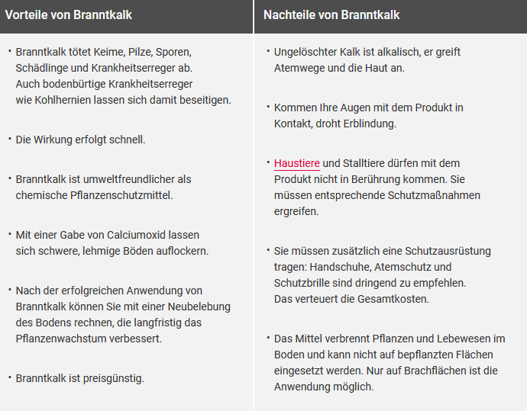

<https://www.haus.de/garten/branntkalk-ratgeber-30451>